4CCHLADECOMMT01-P

DISCENTES AVALIAM SISTEMA DE MONITORIA ON-LINE

Maria Lívia Pacheco de Oliveira1 Jéssica Iuri Koga Gomes²; Juliana Andréia Medeiros do Amaral²; Lorena Simone Nascimento Barros²; Josilene Ribeiro de Oliveira³
Centro de Ciências Humanas Letras e Artes /Deptº de Comunicação/MONITORIA

RESUMO

O presente trabalho analisa os resultados da pesquisa aplicada com os alunos atendidos pelo projeto de monitoria “Laboratório de Relações Pública Online – Ambiente Virtual de Aprendizagem de apoio ao ensino de planejamento de Relações Públicas na UFPB", no período 2009.1. A pesquisa de avaliação se justifica pela utilização da plataforma Moodle como uma nova estratégia pedagógica e ferramenta de apoio às aulas presenciais da disciplina Laboratório de Planejamento em Relações Públicas, que foi ministrada no formato de um de curso híbrido, em que 20% das aulas foram realizadas por meio de um AVA. Os objetivos da pesquisa foram: Analisar como os recursos e as atividades propostas no ambiente virtual colaboram na aprendizagem dos alunos; Verificar se as aulas virtuais estavam em consonância com as aulas presenciais; Avaliar o trabalho da monitoria on-line. Os resultados da pesquisa subsidiam o aperfeiçoamento do trabalho de monitoria e uma melhor utilização do Moodle, além de uma reflexão sobre a importância da aplicação de novas tecnologias de informação e comunicação para um processo de ensino-aprendizagem mais eficaz no curso de Comunicação Social – habilitação Relações Públicas.

Palavras-chave: Pesquisa de avaliação; Monitoria on-line; Relações Públicas.

1. Introdução

O projeto de monitoria "Laboratório de Relações Pública Online – Ambiente Virtual de Aprendizagem de apoio ao ensino de planejamento de Relações Públicas na UFPB" foi desenvolvido paralelamente as aulas presenciais da disciplina de Laboratório de Planejamento em Relações Públicas, a qual está vinculado, dando suporte a prática dos alunos nas organizações, por meio da criação de um espaço para interação virtual entre o professor responsável pela disciplina, o monitor-tutor e os alunos, na plataforma Moodle.
O Moodle é um software desenvolvido para Educação à Distância (EaD) e também permite a criação de cursos híbridos (mesclando ensino presencial e à distância). Nesta plataforma foram realizadas diversas atividades, tais como questionário, lição, glossário, diário, enquete, envio de tarefas, fóruns, e disponibilizados vários recursos de apoio, como Biblioteca eletrônica do curso e ferramentas de comunicação professor-aluno-monitor (Diário de Bordo, Fórum de Notícias). Deste modo, as monitoras puderam participar da criação do conteúdo, propor atividades, mediar, orientar e avaliar o desempenho dos alunos, experimentando e acompanhamento todas as etapas do processo de ensino-aprendizagem, sob supervisão do docente responsável pela disciplina.
Após um semestre utilizando o Moodle, foi realizada uma pesquisa para conhecer a opinião dos alunos/usuários sobre a aplicação desse recurso e avaliar essa nova experiência de curso híbrido. A pesquisa se justifica pelo Moodle ser uma nova estratégia pedagógica e ferramenta de apoio, que promoveu a criação um de curso híbrido, no qual 20% das aulas foram ministradas a distância, seguindo as recomendações da Portaria nº 2.253, de 18 de outubro de 2001 e atualizada pela Portaria nº 4.059, de 10 de dezembro de 2004, que regulamentam a inclusão de atividades não-presenciais na carga horária dos cursos de instituições de ensino no Brasil. A partir dos resultados da pesquisa pretende-se a realização de melhorias e o aperfeiçoamento da utilização de um Ambiente Virtual de Aprendizagem (AVA) em um curso presencial, tendo em vista que a utilização da plataforma moodle no curso de Comunicação Social – habilitação Relações Públicas é pioneira.
A pesquisa buscou responder as seguintes questões: Como os alunos avaliam a utilização da plataforma moodle como ferramenta de apoio ao aprendizado? Os alunos percebem a existência de conexão entre as aulas presencias e a distância? Quais os pontos positivos e negativos da experiência?
Desta forma, os objetivos da pesquisa foram: Analisar como os recursos e as atividades propostas no ambiente colaboram na aprendizagem dos alunos; Verificar se o suporte virtual está em consonância com as aulas presenciais; Avaliar o trabalho da monitoria.
Os resultados da pesquisa apresentados neste trabalho foram previamente discutidos a luz das teorias da EaD e complementados pelas observações individuais dos membros da equipe de monitoria (professora coordenadora e monitoras), compondo o que chamamos de avaliação preliminar do ‘laboratório de relações pública on-line’, posto que a experiência continua em desenvolvimento no semestre 2009.2 e cogita-se multiplicá-la, dado o interesse de outros professores e alunos de outras disciplinas do curso.

2. Descrição metodológica

Nesta pesquisa optou-se pelo método de abordagem quantitativo, utilizando o questionário como instrumento de coleta de dados, desenvolvendo-se uma pesquisa de opinião com alunos da disciplina Laboratório de Planejamento em Relações Públicas, componente curricular para o qual foi elaborado o Projeto de Monitoria.
De um universo de 32 alunos que cursaram a disciplina, aplicamos o questionário com 26 deles, na última semana de aula do período 2009.1. O questionário foi estruturado em 13 questões fechadas, para quais os alunos deveriam atribuir uma nota entre 0 a 10, e duas questões abertas, que possibilitaram aos estudantes apontar os pontos positivos e negativos e comentar a experiência de Monitoria on-line.
O resultado foi tabulado em planilha do Excel, analisado descritivamente através de gráficos, sendo alguns deles apresentados e discutidos a seguir.

3. Analise dos resultados

Considerando que o instrumento de pesquisa - o questionário, tinha no total 15 questões, optamos por apresentar neste trabalho apenas os 5 (cinco) gráficos mais relevantes, por julgarmos que permitem uma visão mais completa sobre a experiência. Tais gráficos tratam da percepção dos alunos sobre “Forma de apresentação da disciplina”, utilização do “Moodle como ferramenta de apoio”, “Conexão das aulas no moodle com as aulas presenciais”, “Apoio da monitoria on-line” e “Aplicabilidade da disciplina para a profissão”.

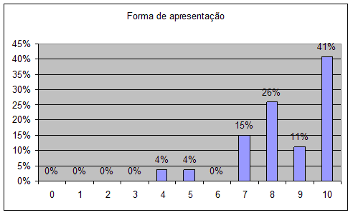
Gráfico 1: Forma de apresentação da disciplina (Pesquisa 2009.1).

A inovação na forma de apresentação da disciplina através do AVA permitiu dinamizar as aulas e apoiar os alunos de forma mais constante e presente, tendo em vista que somou o trabalho da equipe de monitoria à nova experiência de um curso hibrido, ou seja, todo conteúdo e trabalhos práticos desenvolvidos nas aulas presenciais recebiam algum tipo de suporte no ambiente virtual. Talvez por isso este item recebeu grande aprovação dos alunos, que atribuíram nota 10 (dez) em 41% dos casos, 9 (nove) em 11% e nota 8 (oito) em 26%.

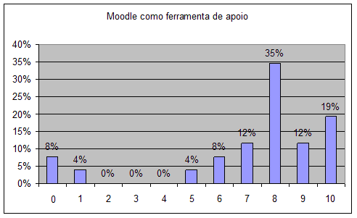
Gráfico 2: Utilização do Moodle como ferramenta de apoio a aprendizagem (Pesquisa 2009.1).

O objetivo da utilização do moodle na disciplina foi expandir o espaço de interação e comunicação entre professor-aluno-monitor e assistir o aluno de forma mais efetiva e individual nas atividades práticas desenvolvidas no decorrer do curso. Ao analisar os dados percebemos que 35% dos participantes da pesquisa atribuíram nota oito, 12% nove e 19% dez, assim concluímos que houve uma boa aceitação da ferramenta por parte dos estudantes e que o uso dessa plataforma favoreceu a comunicação e interação entre os participantes do processo.

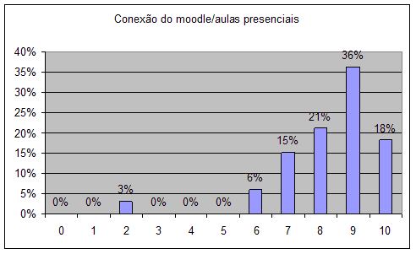
Gráfico 3: Conexão das aulas no moodle com as aulas presenciais (Pesquisa 2009.1).

Durante a realização do curso os alunos tiveram a oportunidade de estarem presentes em dois ambientes de ensino-aprendizagem, unidos por um planejamento baseado na ementa e objetivos do curso. A partir destes elaborou-se o plano de ensino e a rubrica/mapa de atividades pelo qual se assegurou coerência e conexão entre as aulas presenciais e a distância. Podemos observar no gráfico acima que os estudantes sentiram a conexão entre os dois ambientes, pois 36% dos participantes da pesquisa atribuíram nota nove, 18% atribuíram nota dez e 21% atribuíram nota oito.

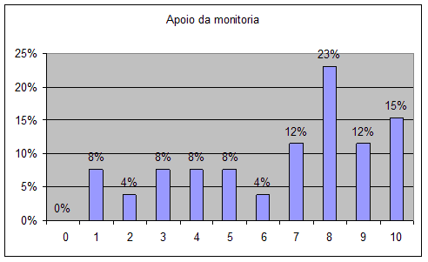
Gráfico 4: Apoio da monitoria on-line (Pesquisa 2009.1).

A experiência da monitoria on-line, pioneira no curso, possibilitou uma maior aproximação e interação entre os alunos, os conteúdos e a disciplina, resultando em uma experiência bastante enriquecedora para ambos os lados. O apoio da monitoria recebeu nota 8 de 23% dos respondentes, nota 9 de 12% e nota 10 de 15%, revelando uma aceitação razoável dos alunos em relação ao trabalho desenvolvido pela equipe de monitoria. Porém, cabe destacar que houve resistência de boa parte dos alunos em aceitar as orientações das monitoras, no trabalho prático final (elaboração de um plano de comunicação para uma organização), o que certamente reflete-se na atribuição de notas abaixo de 7 por 40% dos respondentes da pesquisa. A principal razão para a resistência parece ser o fato de que os alunos ainda sentirem-se mais seguros orientados pela professora, já os monitores são visto como alunos iguais a eles, apenas cursando alguns períodos mais a frente.

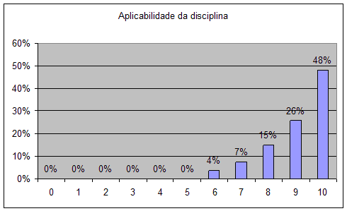
Gráfico 5: Aplicabilidade da disciplina para a profissão (Pesquisa 2009.1).

No que se refere à aplicabilidade da disciplina, 48% dos pesquisados atribuíram nota dez e 26%, nota nove. O objetivo dessa questão era refletir como o conteúdo e a metodologia aplicada às aulas presenciais e ao ambiente virtual de aprendizagem contribuíram para a construção do conhecimento e formação do profissional de relações públicas. Com base nos dados coletados, observamos que os alunos consideraram a disciplina como algo extremamente importante e útil para sua formação.
Dentre as diversas atividades desenvolvidas no AVA no período 2009.1, merecem destaque os Fóruns Temáticos, especialmente os que exibiram vídeos para análise e discussão. Essa atividade teve uma excelente aceitação dos estudantes (42% atribuíram nota 10), tal aceitação foi percebida também na atividade denominada Envio de tarefas (envio de trabalhos/textos para correção pelo Moodle) que recebeu nota 10 de 30% dos pesquisados.
Um outro recurso aprovado pelos alunos foi a Síntese Semanal, um documento organizado pela equipe de monitoria informando sobre o desempenho geral da turma e individual de cada aluno, com sugestões e orientações de como proceder para melhorar as notas e aproveitar mais os recursos disponíveis no ambiente virtual. Disponibilizado semanalmente, este recurso de apoio e suporte ao aprendiz foi percebido de maneira muita positiva pelos estudantes, pois 30% deles conferiram nota 10 ao instrumento de controle e acompanhamento de desempenho.

4. Conclusões finais

A pesquisa avaliou a implementação de uma nova metodologia de ensino- aprendizagem, que incluiu o uso de novas tecnologias da informação e comunicação, mais precisamente a utilização da plataforma Moodle que permite a criação de ambientes híbridos, unindo ensino presencial e à distancia.
A partir dos dados coletados na pesquisa, concluímos que na visão geral dos alunos a Monitoria on-line e o curso híbrido foram percebidos como uma experiência positiva, ressalvando-se as queixas sobre as falhas recorrentes da plataforma moodle no período, principalmente nos fins de semana, e a sobrecarga de atividades geradas em função das tarefas semanais no AVA, registradas pelos estudantes nas perguntas abertas.
Finalizando, refletimos um pouco sobre a realização desta pesquisa e ponderamos que a técnica de coleta de dados e o método de pesquisa foram exitosos, posto que todos os objetivos proposto foram alcançados, considerando que conseguimos analisar e identificar quais recursos e atividades colaboram mais na aprendizagem dos alunos e confirmar nossa hipótese inicial, de que o planejamento participativo e a boa comunicação entre a equipe de monitoria levaria a bons resultados e uma boa avaliação do sistema de monitoria on-line.

Referências

ALMEIDA, Maria Elizabeth Bianconcini. Incorporação da tecnologia de informação na escola: vencendo desafios, articulando saberes, tecendo a rede. In: MORAES, Maria Cândida (Org). Educação a Distância: fundamentos e práticas. Campinas-SP: Unicamp/NIED, 2002.

BARROS, Antônio; DUARTE, Jorge. Métodos e Técnicas de Pesquisa em Comunicação. 2. ed. São Paulo, 2006´.

COUTINHO, Laura. Aprendizagem on-line por meio de estruturas de cursos. In: LITTO, Frederic M; FORMIGA, Marcos. Educação a Distância: o estado da arte. São Paulo: Pearson Education do brasil, 2009.

KENSKI, Vani Moreira. Das salas de aula aos ambientes virtuais de aprendizagem. In: XIII ENDIPE - Encontro Nacional de didática e Prática de Ensino, 2006, Recife, 2006. Disponível em: <www.abed.org.br/congresso2005/por/pdf/030tcc5.pdf> Acesso em: 21 abril 2009.

LAKATOS, Eva Maria; MARCONI, Marina de Andrade. Metodologia científica. 2. ed. São Paulo: Atlas, 1991.

LOYOLLA, Waldomiro. O suporte ao aprendiz. In: LITTO, Frederic M; FORMIGA, Marcos. Educação a Distância: o estado da arte. S. Paulo: Pearson do Brasil, 2009.

OLIVEIRA J. R. et al. Cursos Híbridos no Ensino Superior: A experiência do ensino-aprendizagem de Planejamento em Relações Públicas, no Curso de Comunicação Social da UFPB. In: I JORNADA PARAIBANA DE EDUCAÇÃO À DISTANCIA. João Pessoa: UFPB, 2009.

POLAK, Ymiracy Nascimento de Souza. A avaliação do aprendiz em EAD. In: LITTO, Frederic Michael; FORMIGA, Marcos. Educação a Distância: o estado da arte. S. Paulo: Pearson do Brasil, 2009.

4 Ambiente virtual de aprendizagem” (AVA) são sistemas computacionais disponíveis na Internet, destinados ao suporte de atividades mediadas pelas tecnologias de informação e comunicação. Permitem integrar múltiplas mídias, linguagens e recursos, apresentar informações de maneira organizada, desenvolver interações entre pessoas e objetos de conhecimento, elaborar e socializar produções tendo em vista atingir determinados objetivos (KENSKI, 2005).

